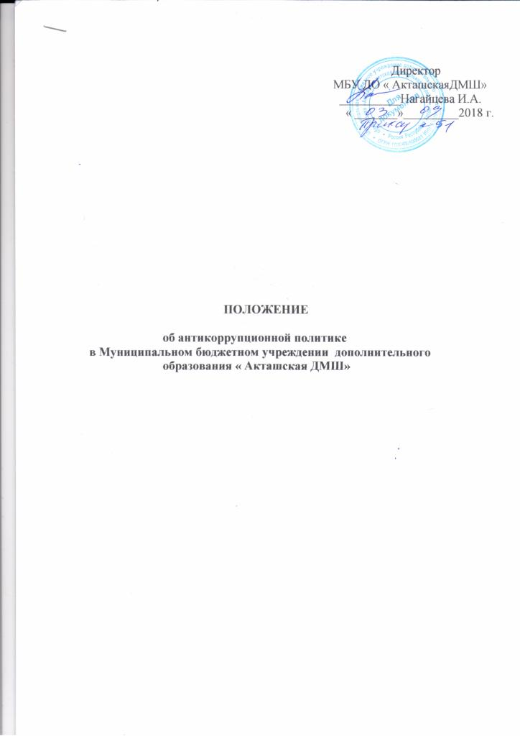

**1. Общие положения**

1. Настоящее Положение об антикоррупционной политике Муниципального бюджетного учреждения дополнительного образования « Акташская детская музыкальная школа» (далее – положение) разработано во исполнение подпункта «б» пункта 25 Указа Президента Российской Федерации от 2 апреля 2013 г. № 309 « О мерах по реализации отдельных положений Федерального закона « О противодействии коррупции» и в соответствии со статьей 13.3. Федерального закона от 25 декабря 2018 г. № 273-ФЗ « О противодействии коррупции» в соответствии с Методическими указаниями Минтруда РФ от 08.11.2013 г. и определяет цели , задачи, основные принципы противодействия коррупции и меры предупреждения коррупционных правонарушений в Муниципальном бюджетном учреждении дополнительного образования « Акташская детская музыкальная школа» ( далее- Учреждение).

1.2. Настоящее Положение разработано в целях защиты прав и свобод граждан, обеспечение законности , правопорядка и общественной безопасности в Учреждении.

1.3. Учреждение ставит перед собой следующие цели:

- минимизировать риск вовлечения Учреждения и работников независимо

От занимаемой должности в коррупционную деятельность;

- сформировать у работников и иных лиц единообразие понимания антикоррупционной политики Учреждения о неприятии коррупции в любых формах и проявлениях.

1.4. Задачами принятия настоящего Положения являются:

-информирование работников Учреждения о нормативно- правовом обеспечении работы по противодействию коррупции и ответственности за совершение коррупционных правонарушений;

- определение основных принципов противодействия коррупции в Учреждении;

- методическое обеспечение разработки и реализации мер , направленных на профилактику и противодействие коррупции в Учреждении;

- установление обязанности работников Учреждения знать и соблюдать принципы и требования настоящего Положения, ключевые нормы применимого антикоррупционного законодательства, а также мероприятия по предотвращению коррупции.

**2. Основные понятия и определения**

2.1. Для целей настоящего положения используются следующие понятия и определения:

2.1.1. **Коррупция** – злоупотребление служебным положением, дача взятки, злоупотребление полномочиями, коммерческий подкуп либо иное незаконное использование физическим лицом своего должностного положения вопреки законным интересам общества и государства в целях получения выгоды в виде денег, ценностей, иного имущества или услуг имущественного характера , иных имущественных прав для себя или для третьих лиц либо незаконное предоставление такой выгоды указанному лицу другими физическими лицами. Коррупцией также является совершение перечисленных деяний от имени или в интересах юридического лица (пункт 1 статьи Федерального закона № 273 –ФЗ).

2.1.2. **Противодействие коррупции** – деятельность федеральных органов государственной власти, органов государственной власти субъектов Российской Федерации, органов местного самоуправления, институтов гражданского общества , организаций и физических лиц в пределах их полномочий ( пункт 2 статьи Федерального закона № 273 –ФЗ);

А) по предупреждению коррупции, в том числе по выявлению и последующему устранению причин коррупции (профилактика коррупции);

Б) по выявлению, предупреждению, пресечению, раскрытию и расследованию коррупционных правонарушений (борьба с коррупцией);

В) по минимизации и (или) ликвидации последствий коррупционных правонарушений.

2.1.3. **Контрагент** - любое российское или иностранное юридическое или физическое лицо, с которым Учреждение вступает в договорные отношения , за исключением трудовых отношений.

2.1.4. **Взятка-** получение должностным лицом, иностранным должностным лицом либо должностным лицом публичной международной организации лично или через посредника денег, ценных бумаг , иного имущества либо в виде незаконных оказания ему услуг имущественного характера , предоставления иных имущественных прав за совершение действий (бездействие) в пользу взяткодателя или представляемых им лиц , если такие действия (бездействие) входят в служебные полномочия должностного лица либо если оно в силу должностного положения может способствовать таким действиям (бездействию) а равно за общее покровительство или попустительство по службе.

2.1.5. **Коммерческий подкуп –** незаконные передача лицу, выполняющему управленческие функции в коммерческой или иной организации, ценных бумаг, иного имущества, оказания ему услуг имущественного характера, предоставления иных имущественных прав за совершение действий (бездействие) в интересах дающего в связи с занимаемым этим лицом служебных положением (часть1 статьи 204 Уголовного кодекса российской Федерации).

2.1.6. **Конфликт интересов –** ситуация, при которой личная заинтересованность ( прямая или косвенная) работника ( представителя Учреждения) влияет или может повлиять на надлежащее исполнение им должностных обязанностей и при которых возникает или может возникнуть противоречивое между личной заинтересованностью работника ( представителя Учредителя) и правами и законными интересами организации способное привести к причинению вреда правам и законным интересам , имуществу и ( или) деловой репутации организации , работником ( представителем Учреждения ) которой он является.

2.1.7. **Личная заинтересованность работника –** заинтересованность работника Учреждения , связанная с возможностью получения работником при исполнении должностных обязанностей доходов в виде денег, ценностей , иного имущества или услуг имущественного характера , иных имущественных прав для себя или для третьих лиц.

**3. Основные принципы антикоррупционной деятельности**

**Учреждения.**

3.1.Противодействие коррупции в Учреждении основывается на следующих ключевых принципах:

3.1.1. Принцип соответствия антикоррупционной политики Учреждения действующему законодательству и общепринятым нормам.

Соответствие реализуемых антикоррупционных мероприятий Конституции Российской Федерации , заключенным Российской Федерацией международным договором, законодательству Российской Федерации и иным нормативным правовым актам, применимым к Учреждению.

Учреждение при осуществлении своей финансово- хозяйственной деятельности придерживается принципа закона над текущими коммерческими интересами Учреждения.

3.1.2. Неприятие коррупции ( принцип « нулевой толерантности»).

Учреждение при осуществлении своей финансово- хозяйственной деятельности придерживается принципа « нулевой толерантности» , то есть неприятия коррупции в любых ее формах и проявлениях , в том числе при взаимодействии со своими контрагентами , а равно государственными и муниципальными служащими , представители международных организаций.

Учреждение безусловно запрещает всем работникам , прямо или косвенно, лично или через посредничество третьих лиц ( действующих от имени или в интересах Учреждения) участвовать в любой деятельности , совершать любые действия которые могут быть квалифицированы как коррупция.

Учреждение безусловно запрещает всех работников использовать каких- либо третьих лиц ( в том числе деловых партнеров и представителей Учреждения), участвовать в любой деятельности , совершать любые действия . которые противоречат настоящему Положению и (или) могут быть квалифицированы как коррупция.

3.1.3. Принцип личного примера руководства.

Ключевая роль руководства Учреждения в формировании культуры нетерпимости к коррупции и в создании внутриорганизационной системы предупреждения и противодействия коррупции.

3.1.4. Принцип вовлеченности работников.

Информированность работников Учреждения о положениях антикоррупционного законодательства и их активное участие в формировании и реализации антикоррупционных стандартов и процедур.

3.1.5. Принцип соразмерности антикоррупционных процедур риску коррупции.

Разработка и выполнение комплекса мероприятий, позволяющих снизить вероятность вовлечения Учреждения , ее руководителей и сотрудников в коррупционную деятельность, осуществляется с учетом существующих в деятельности данного Учреждения коррупционных рисков.

3.1.6. Принцип эффективности антикоррупционных процедур.

Применение в Учреждении таких антикоррупционных мероприятий , которые имеют низкую стоимость, обеспечивают простоту реализации и приносят значимый результат.

3.1.7. Принцип ответственности и неотвратимости наказания.

Неотвратимость наказания для работников Учреждения вне зависимости от занимаемой должности , стажа работы и иных условий в случае совершения ими коррупционных правонарушений в связи с использованием трудовых обязанностей . а также персональная ответственность руководства Учреждения за реализацию внутриорганизационной антикоррупционной политики.

3.1.8. Принцип открытости хозяйственной деятельности.

Информирование контрагентов . партнеров и общественности о принятых в Учреждении антикоррупционных стандартах хозяйственной деятельности , с целью минимизировать риск деловых отношений с контрагентами , которые могут быть вовлечены в коррупционную деятельность.

3.1.9. Принцип постоянного контроля и регулярного мониторинга.

В связи с возможным изменением во времени коррупционных рисков и иных факторов, оказывающих влияние на хозяйственную деятельность , Учреждение осуществляет мониторинг внедренных адекватных мероприятий по предотвращению коррупции, контролирует их соблюдение, а при необходимости пересматривает и совершенствует их.

Регулярное осуществление мониторинга эффективности внедренных антикоррупционных стандартов и процедур, а также контроля за их исполнением.

**4. Меры предупреждения коррупции.**

4.1. Предупреждение коррупции в Учреждении осуществляется путем:

4.1.2. Проведение в Учреждении единой антикоррупционной политики в области противодействия коррупции , направленной на формирование нетерпимости к коррупционному поведению, в том числе:

- утверждение и применение настоящего Положения;

- ознакомление с настоящим Положением работников Учреждения и возложения на них обязанности по безусловному соблюдению норм Положения.

4.1.3. Обучение и информирование работников Учреждения;

4.1.4. Ведение достоверного и полного учета фактов хозяйственной деятельности;

4.1.5. Предъявление соответствующих требований к должностным лицам Учреждения;

4.1.6. проверки на предмет соблюдения в Учреждении антикоррупционного законодательства Российской Федерации;

4.1.7. Внедрение в практику кадровой работы учреждения правила, в соответствии с которым безупречное и эффективное соблюдение работником норм настоящего положения и иных требований применимого законодательства по вопросам противодействия коррупции должно в обязательном порядке учитываться:

- при определении результата испытания работника в случае заключения трудового договора с работником с условием об испытании;

- при назначении его на вышестоящую должность или при его поощрении.

**5. Основные направления противодействия коррупции.**

5.1. Основные направления деятельности Учреждения по противодействию коррупции являются:

- проведение единой политики Учреждения в области противодействия коррупции;

- взаимодействие Учреждения по вопросам противодействия коррупции с государственными органами , организациями, а также с гражданами и институтами гражданского общества;

- проведение антикоррупционных экспертиз внутренних документов Учреждения и условий заключаемых сделок с участием Учреждения;

- обеспечение добросовестности, открытости , добросовестной конкуренции и объективности прим размещении заказов на поставку товаров , выполнение работ, оказание услуг для нужд Учреждения;

- принятие мер, направленных на привлечение работников Учреждения к более активному участию в противодействии коррупции , на формирование в Учреждении негативного отношения к коррупционному поведению;

- совершенствование порядка использования имущества и ресурсов Учреждения.

**6. Должностные лица Учреждения,**

**ответственные за реализацию антикоррупционной политики.**

6.1. Директор Учреждения отвечает за организацию всех мероприятий , направленных на реализацию принципов и требований настоящего Положения.

6.2. Задачи, функции , полномочия Директора Учреждения за противодействие коррупции:

- разработка и утверждение локальных нормативных актов Учреждения , направленных на реализацию мер по предупреждению коррупции;

- назначение лиц , ответственных за разработку антикоррупционных процедур , их внедрение и контроль;

- проведение контрольных мероприятий , направленных на выявление коррупционных правонарушений работниками Учреждения;

- организация проведения оценки коррупционных рисков;

- прием и рассмотрение сообщений о случаях склонения работников к совершению коррупционных правонарушений в интересах или от имени иной организации , а также о случаях совершения коррупционных правонарушений работниками , контрагентами Учреждения или иными лицами;

- организация заполнения и рассмотрения деклараций о конфликте интересов;

- организация обучающих мероприятий по вопросам профилактики и противодействия коррупции и индивидуального консультирования работников;

- оказание содействия уполномоченным представителям конртольно- надзорных и правоохранительных органов при проведении ими инспекционных проверок деятельности Учреждения по вопросам предупреждения и противодействия коррупции, по пресечению или расследованию коррупционных преступлений , включая оперативно – розыскные мероприятия;

- проведение оценки результатов антикоррупционной работы и подготовка соответствующих отчетных материалов руководству Организацией;

- иные задачи, функции и полномочия в соответствии с действующим законодательством и настоящим Положением.

**7. Порядок предотвращения и урегулирования конфликта**

**интересов.**

7.1. Устанавливаются следующие виды раскрытия конфликта интересов:

7.1.1. Раскрытие сведений о конфликте интересов при приеме на работу;

7.1.2. раскрытие сведений о конфликте интересов при назначении на новую должность;

7.1.3. Разовое раскрытие сведений по мере возникновения ситуаций конфликта интересов.

7.2. Раскрытие сведений о конфликте интересов осуществляется в письменном виде. Может быть доступным первоначальное раскрытие конфликта интересов в устной форме с последующей фиксацией в письменном виде. Учреждение берет на себя обязательство конфиденциального рассмотрения представленных сведений и урегулирования конфликта интересов. Поступившая информация должна быть тщательно проверена с целью оценки серьезности возникающих для Учреждения рисков и выбора наиболее подходящей формы урегулирования конфликта интересов. В итоге этой работы Учреждение может прийти к выводу . что ситуация, сведения о которой были представлены работником, не является конфликтом интересов и , как следствие , не нуждается в специальных способах урегулирования. Учреждение также может прийти к выводу , что конфликт имеет место, и использовать различные способы его разрешения , в том числе:

7.2.1. Ограничение доступа работника к конкретной информации , которая может затрагивать личные интересы работника:

7.2.2. Добровольный отказ работника Учреждения или его отстранение ( постоянное или временное) от участия в обсуждении и процессе принятия решений по вопросам, которые находятся или могут оказаться под влиянием конфликта интересов;

7.2.3. Пересмотр и изменение функциональных обязанностей работника;

7.2.4. Перевод работника на должность , предусматривающую выполнение функциональных обязанностей , не связанных с конфликтом интересов;

7.2.5. Отказ работника от своего личного интереса , порождающего конфликт с интересами Учреждения;

7.2.6. Увольнение работника из Учреждения по инициативе работника.

Приведенный перечень способов разрешения конфликта интересов не является исчерпывающим. В каждом конкретном случае по договоренности Учреждения и работника, раскрывшего сведения о конфликте интересов , могут быть найдены иные формы его урегулирования.

7.3. При разрешении имеющегося конфликта интересов следует выбрать наиболее мягкую меру урегулирования из возможных с учетом существующих обстоятельств. Более жесткие меры следует использовать только в случае , когда это вызвано реальной необходимостью или в случае , если более мягкие меры оказались недостаточно эффективны. При принятии решения о выборе конкретного метода разрешения конфликта интересов важно учитывать значимость личного интереса работника и вероятность того, что этот личный интерес будет реализован в ущерб интересам Учреждения.

7.4. Положением устанавливаются следующие обязанности работников в связи с раскрытием и урегулированием конфликта интересов:

7.4.1. При принятии решений по деловым вопросам и выполнении своих трудовых обязанностей руководствоваться интересами Учреждения – без учета своих личных интересов, интересов своих родственников и друзей;

7.4.2. Избегать ( по возможности) ситуаций и обстоятельств , которые могут привести к конфликту интересов;

7.4.3. Раскрывать возникший ( реальный) или потенциальный конфликт интересов;

7.4.4. Содействовать урегулированию возникшего конфликта интересов.

**8. Область применения политики и круг лиц , попадающих**

**под ее действие.**

8.1. Основным кругом лиц, попадающих под действие настоящего Положения , являются работники Учреждения, находящиеся с ним в трудовых отношениях , вне зависимости от занимаемой должности и выполняемых функций. Положение может распространяться и на других физических и ( или) юридических лиц , с которыми Учреждение вступает в иные договорные отношения. При этом необходимо учитывать , что эти случаи , условия и обязательства также могут быть закреплены в договорах, заключаемых Учреждением с контрагентами.

8.2. В Учреждении устанавливаются следующие обязанности работников по предупреждению и противодействию коррупции:

- воздерживаться от совершения и ( или) участия в совершении коррупционных правонарушений в интересах или от имени Учреждения;

- воздерживаться от поведения , которое может быть истолковано окружающими как готовность совершить , или участвовать в совершении коррупционного правонарушения в интересах или от имени Учреждения;

- незамедлительно информировать непосредственного руководителя, ответственное лицо за реализацию антикоррупционной политики , руководство Учреждения о случаях склонения работника к совершению коррупционных правонарушений;

- незамедлительно информировать непосредственного руководителя, ответственное лицо за реализацию антикоррупционной политики , руководство Учреждения о ставшей известной работнику информации о случаях совершения коррупционных правонарушений другими работниками , контрагентами Учреждения или иными лицами;

- сообщить непосредственному руководителю , ответственному лицу за реализацию антикоррупционной политики о возможности возникновения либо возникшем у работника конфликте интересов.

**9. Ответственность работников за несоблюдение**

**требований антикоррупционной политики.**

9.1. Все работники Учреждения , независимо от занимаемой должности , несут персональную ответственность за соблюдение принципов и требований настоящей Политики, а также за действия ( бездействие) подчиненных им лиц , нарушающие эти принципы и требования.

9.2. В соответствии со статьей 13 Федерального закона от 25 декабря 2008 года № 273-ФЗ « О противодействии коррупции» граждане Российской Федерации , иностранные граждане и лица без гражданства за совершение коррупционных правонарушений несут уголовную , административную, гражданско - правовую и дисциплинарную ответственность в соответствии с законодательством Российской Федерации.

**10. Порядок пересмотра и внесения изменений.**

10.1. Учреждение осуществляет регулярный мониторинг хода и эффективности реализации антикоррупционной политики. Если по результатам мониторинга возникают сомнения в эффективности реализуемых антикоррупционных мероприятий , в настоящее Положение вносятся изменения и дополнения.

10.2. пересмотр принятой антикоррупционной политики может проводиться при внесении изменений в Трудовой кодекс Российской Федерации и законодательство Российской Федерации о противодействие коррупции.

10.3. При выявлении недостаточно эффективных пунктов настоящего Положения или связанных с ним антикоррупционных мероприятий учреждения, либо прим изменении требований применимого законодательства Российской Федерации , Директор Учреждения организует выработку и реализацию плана действий по пересмотру и изменению настоящего Положения и ( или) антокоррупционных мероприятий.

**11. Заключительные положения.**

11.1. Утвержденная антикоррупционная политика подлежит непосредственной реализации и применению в деятельности Учреждения. Директор Учреждения должен демонстрировать личный пример соблюдения антикоррупционных стандартов поведения , выступать гарантом выполнения в Учреждении антикоррупционных правил и процедур.

11.2. Утвержденная антикоррупционная политика Учреждения доводится до сведения всех работников Учреждения. Организовывается ознакомление с политикой работников, попадающих под действие антикоррупционной политики, принимаемых на работу в Учреждение , под роспись. Обеспечивается возможность беспрепятственного доступа работников к тексту политики, путем размещения его на официальном сайте Учреждения , на информационных стендах.